# 第九次周报

## 这两周工作内容

### 阅读的文献

* 《Attention-Embedded Quadratic Network (Qttention) for Effective and Interpret-able Bearing Fault Diagnosis》

该论文提出了一个名为Qttention的新型卷积神经网络模型，用于实现有效的、可解释的轴承故障诊断。该模型基于二次神经元构建，通过引入二次函数增强了特征表示能力，能够更好地处理噪声干扰下的轴承故障数据。此外，论文还创新性地从二次神经元中推导出一种新的注意力机制，称为qttention，它能够自适应地关注输入信号中的关键特征，从而提高了模型的可解释性。实验结果表明，Qttention模型在多个轴承故障数据集上均表现出色，尤其在噪声环境下，其故障诊断准确率显著高于其他先进的深度学习模型，同时qttention机制也能够有效地揭示模型对故障特征的关注点，为理解模型的决策过程提供了有力支持。

其中QCNN中所含注意力机制的数学推导如下：

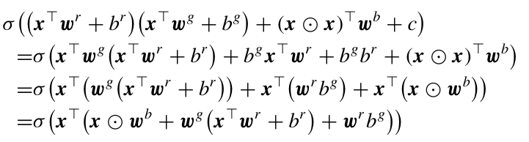

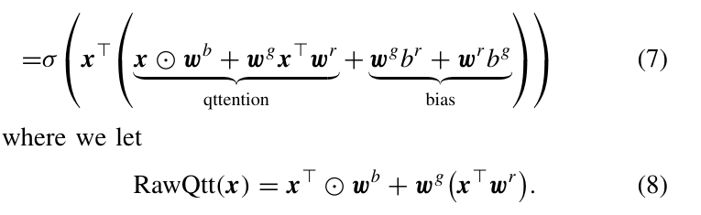

整体框架如图：

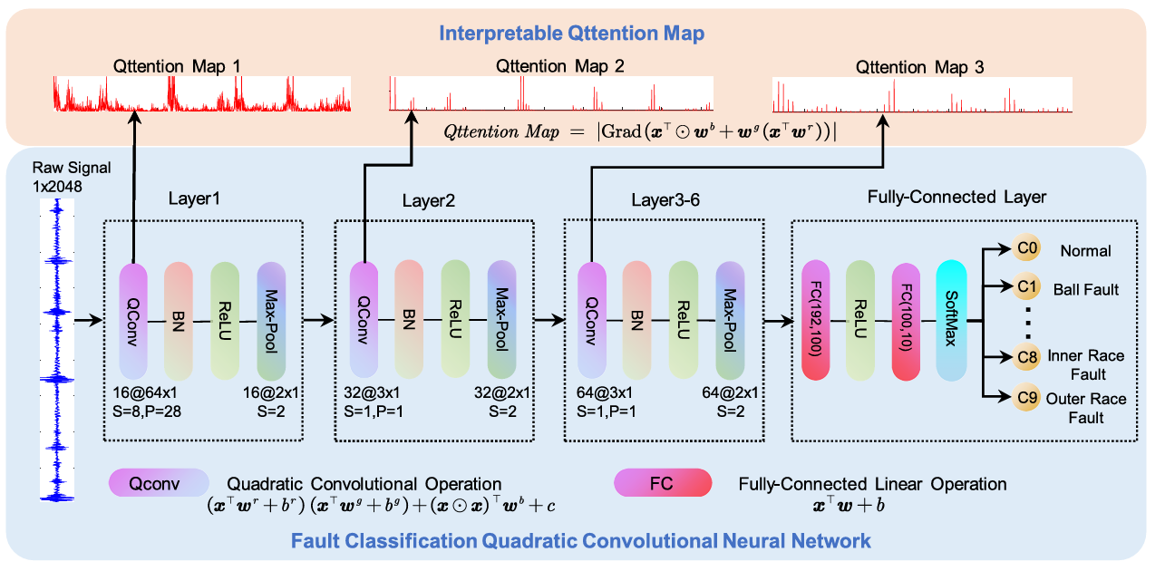

* 《Deep Learning-Based Bearing Fault Diagnosis Using a Trusted Multiscale Quadratic Attention-Embedded Convolutional Neural Network》

该论文提出了一种名为可信多尺度二次注意力嵌入卷积神经网络（TMQACNN）的深度学习模型，用于解决轴承故障诊断中的噪声干扰、负载变化和小样本情况下的诊断准确率问题。该模型引入二次神经元增强特征表示能力，并结合多尺度学习策略全面提取轴承振动信号的特征。此外，还采用可信分类方法将特征分布转换为Dirichlet分布并利用Dempster-Shafer证据理论进行特征融合，提升分类效果，对比传统的softmax分类器，该方法在多分类任务中效果更好。实验结果表明，TMQACNN在噪声干扰或负载变化叠加的小样本情况下，优于其他先进网络，展现出色的泛化能力和鲁棒性。

整体框架如图：

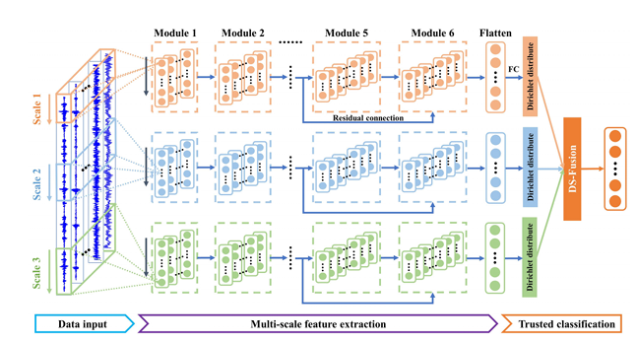

## 遇到的问题

### 2.1 多尺度特征提取的融合策略

在 TMQACNN 中，多尺度特征提取后如何有效地融合不同尺度的特征是一个关键问题。不同的融合策略可能会对最终的分类效果产生显著影响。例如，简单的拼接可能会导致特征维度爆炸，而加权求和则需要确定合适的权重。

### 2.2 模型的可解释性与复杂度平衡

虽然Qttention模型通过二次神经元和其本身含有的注意力机制提高了可解释性，但在实际应用中，如何在保持模型性能的同时进一步简化模型结构，降低计算复杂度，是一个需要解决的问题。

## 收获与启发

### 3.1 QCNN替代传统的注意力机制模块

通过阅读文献，发现QCNN中的qttention机制具有独特的优势，它不仅能够关注关键特征，还具有较低的计算成本和参数量，这为优化现有模型提供了新的思路。

### 3.2 多尺度特征提取后的分类处理

TMQACNN中采用的可信分类方法，将特征分布转换为Dirichlet分布并利用Dempster-Shafer证据理论进行融合，为解决小样本和噪声环境下的分类问题提供了有效的解决方案。

## 下两周计划

### 4.1 进一步调整并优化模型，提升模型性能，继续阅读相关文献。

### 4.2 针对多尺度特征提取的融合策略进行深入研究，探索更高效的融合方法，以提高模型的分类准确率和鲁棒性。